INFORME MENSUAL DE MERCADOS
Abril 2020

Tipos, renta fija y pendientes

Evolución CoVid-19.
¿Qué ha pasado?

CIERRE MES 6M 1Y

Tipos BCE | 0,000 | 0 pb | 0 pb | 0 pb
Tipos FED | 0,250 | 0 pb | -150 pb | -225 pb
Bono USA 2Y | 0,182 | -48 bp | -158 bp | -231 bp
Bono USA 5Y | 0,334 | -33 bp | -143 bp | -216 bp
Bono USA 10Y | 0,639 | -3 bp | -113 bp | -186 bp
Bono Alemán 2Y | -0,760 | -28 bp | -40 bp | -77 bp
Bono Alemán 5Y | -0,762 | -29 bp | -40 bp | -77 bp
Bono Alemán 10Y | -0,586 | -11 bp | -23 bp | -59 bp
Letra Tesoro | -0,203 | 0 bp | 28 bp | 13 bp
Bono España 2Y | -0,219 | -89 bp | -50 bp | -122 bp
Bono España 5Y | 0,041 | -63 bp | -24 bp | -96 bp
Bono España 10Y | 0,723 | 4 bp | 44 bp | -27 bp
 | CIERRE | Hace 1M | Hace 6M | Hace 1Y
Spread GER10Y/USA10Y | -122 pb | -114 pb | -212 pb | -248 pb
Spread GER10Y/ESP10Y -130 pb -114 pb -63 pb -98 pb
Índices de Renta Variable
CIERRE MES YTD 1Y
Ibex 35 | 6.922,3 | 2,02% | -27,51% | -27,67%
EuroStoxx 50 | 2.927,9 | 5,06% | -21,82% | -16,69%
Dax 30 | 10.861,6 | 9,32% | -18,02% | -12,01%
Cac 40 | 4.572,2 | 4,00% | -23,52% | -18,16%
Footsie Mibtel 40 | 17.690,5 | 3,75% | -24,74% | -19,15%
Footsie 100 | 5.901,2 | 4,04% | -21,76% | -20,09%
Swiss Market | 9.629,4 | 3,41% | -9,30% | -1,44%
Dow Jones Ind. | 24.345,7 | 11,08% | -14,69% | -7,89%
S&P 500 | 2.912,4 | 12,68% | -9,85% | -0,39%
Nasdaq Comp. | 8.889,6 | 15,45% | -0,93% | 10,43%
Russell 3000 | 1.685,0 | 13,12% | -10,95% | -2,16%
Nikkei 225 | 20.193,7 | 6,75% | -14,64% | -9,28%
Bovespa | 80.505,9 | 10,25% | -30,39% | -16,45%
MexBol | 36.470,1 | 5,54% | -16,24% | -18,22%

CIERRE MES YTD 1Y
Divisas, materias primas y commodities
EUR/USD | 1,096 | -0,69% | -2,30% | -2,15%
EUR/GBP | 0,870 | -2,07% | 2,83% | 1,38%
EUR/JPY | 117,42 | -1,03% | -3,57% | -5,88%
EUR/CHF | 1,058 | -0,25% | -2,56% | -7,19%
Oro | 1.686,5 | 6,93% | 11,15% | 32,09%
Plata | 15,0 | 7,13% | -16,15% | 2,00%
Cobre | 234,4 | 4,95% | -16,72% | -17,77%
Platino | 1.050,0 | 0,00% | 0,00% | 0,00%
Pulpa de Papel | 777,1 | 7,47% | -19,60% | -10,32%
Brent | 23,7 | 10,39% | -64,32% | -67,23%
West Texas | 18,8 | -8,01% | -69,15% | -70,38%
Gas Europa | 18,3 | -17,19% | -41,59% | -46,18%
Gas USA 1,7 -2,92% -20,57% -37,59%
Índices de Referencia de nuestros benchmarks
 | CIERRE | MES | YTD | 1Y
Iboxx 1-3 | 171,5 | -0,07% | -0,42% | -0,23%
Ibex Net Return | 17.146,2 | 2,39% | -26,96% | -25,59%
EuroStoxx 50 NR | 6.251,2 | 5,32% | -21,37% | -14,68%
S&P 500 NR EUR | 4.042,3 | 12,98% | -7,21% | 3,67%
DJ Global Titans NR EUR | 772,8 | 12,36% | -2,93% | 8,79%
MSCI EMERGING MARKETS NR | 377,1 | 9,35% | -14,53% | -9,80%
MSCI JAPAN NR EUR | 197,8 | 5,58% | -10,12% | -0,63%
MSCI ACWI NET EUR | 210,7 | 10,91% | -10,78% | -2,13%

A grandes rasgos, hasta la fecha, podemos afirmar
que los países que han sufrido un mayor impacto en sus poblaciones y economías han sido EEUU, España, Italia, Francia y UK con una gran polémica adicional sobre la gestión de sus correspondientes gobiernos en esta pandemia. En el caso de Europa continúa el debate entre los que piden una mutualización de la deuda necesaria (o al menos de parte) para combatir los impactos del CoVid19 en las economías más vulnerables, y los que no quieren abrir esa puerta o no confían en una gestión adecuada y razonable de dichos recursos. El debate parece que continuará. En el plano farmacológico, pese a que se especula periódicamente con medicamentos en diferentes grados de avance, todavía no hay visos claros de encontrar un remedio en el corto plazo.

Planes de desconfinamiento.
La atención ese centra en cómo van a afrontar los diferentes países el intento de vuelta a la normalidad y lo adecuado o no de la estrategia para que la erosión a las economías sea la menor posible. En el caso concreto de España, el Gobierno ha anunciado un plan de desconfinamiento progresivo en 4 etapas. El paso de una etapa a la siguiente se producirá de forma asimétrica entre provincias, siendo la duración mínima de cada etapa de 2 semanas. Tal y como se ha planteado el desconfinamiento en nuestro país creemos que lo sectores menos favorecidos seguirán siendo hostelería, turismo/ocio y retail. Seguimos pensando que el gobierno aún debe de guardar una batería de medidas fiscales y de empleo, pendientes de lanzar con el objeto de tratar de relajar el descontento social con su gestión de la pandemia.

Bancos Centrales
El BCE anunció un recorte de tipos encubierto al reducir el tipo de interés aplicado a las TLTRO III hasta junio de 2021. También anunció medidas adicionales para asegurar el buen funcionamiento del sistema financiero y los mercados monetarios como operaciones de refinanciación de largo plazo de emergencia. Finalmente, el BCE continuará con el plan de compra de activos hasta antes de iniciar subidas de tipos. Para decepción de los mercados según no se ha discutido en esta reunión la posibilidad de compra de activos high yield, algo con

Fuente: Bloomberg y Banco Cooperativo Español - Gestión de Banca Privada
lo que se especulaba en las jornadas previas.
1

Gráficos de Mercado.
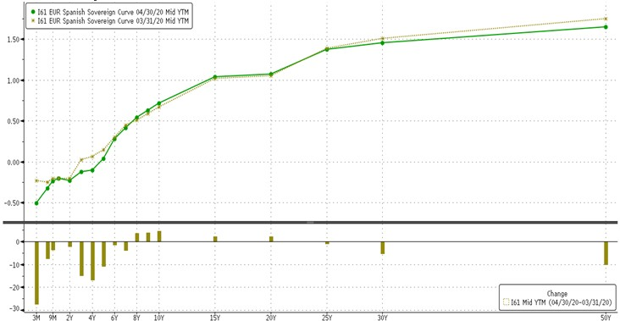iTraxx Core y iTraxx CrossOver.
Curva España mes vs. mes.
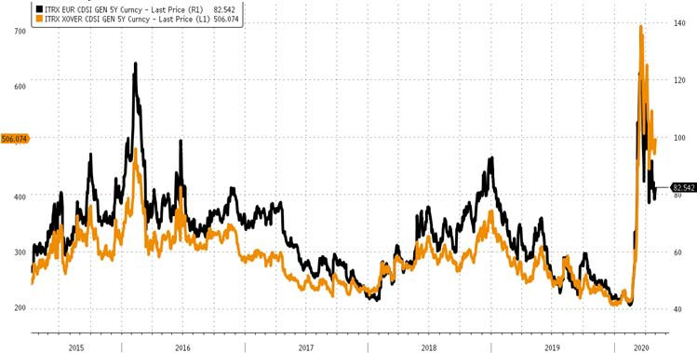

Diferencial bonos EEUU 10Y-2Y.

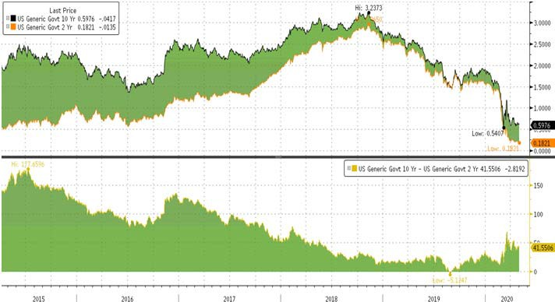
Fuente: Bloomberg y Banco Cooperativo Español - Gestión de Banca Privada
Principales índices bursátiles.

Destacamos… Petróleo.

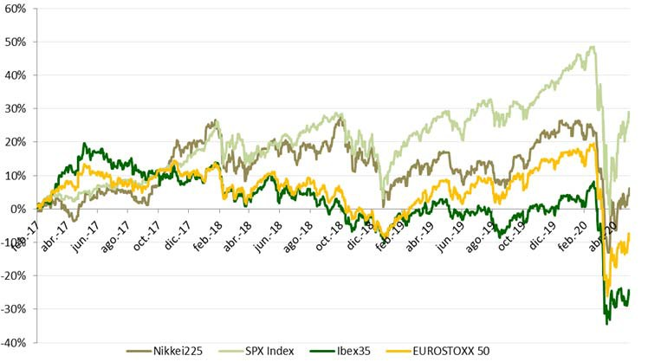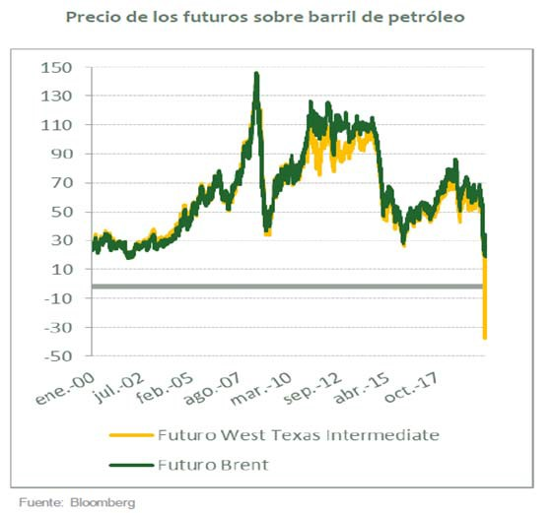El precio del petróleo continúa perforando mínimos, afectado por el shock en la demanda, la incapacidad de unificar las estrategias de Arabia Saudí y Rusia y la escasez de recursos de almacenamiento para guardar el exceso no consumido. A finales de este mes hemos podido ver a los futuros de WTI cotizando en terreno negativo, comportamiento que, si bien es difícil de ver replicado en el Brent, si creemos que el exceso de oferta será un factor que presione a los precios a la baja en los próximos meses, pese a las medidas de contención anunciadas por EEUU.
Una lectura paralela de este comportamiento del precio del crudo, es el impacto sobre las ya de por sí denostadas previsiones de inflación para los próximos meses.

Posicionamiento.
CONSERVADOR MODERADO DECIDIDO AGRESIVO

RANGOS DE INVERSIÓN RV
POSICIONAMIENTO
0%‐20%
15%
20%‐40%
32%
40%‐70%
56%
65%‐100%
84%

EFECTIVO
4 Gob. Core EUR

USD 3 Gob. Periférica EUR

MATERI AS PRIMAS
2 Gob. USA
RENTA FIJA

RENTA VARIABLE
España 2 Corp. IG
Europa 3 Corp. HY
EEUU 3 Emergente
Emergentes 3
Japón 3

*Escala del 1 al 5, siendo 1 muy negativos, 3 neutral y 5 muy positivos.
2
2
2
3
3
3

2

